Занятие в старшей логопедической группе по теме «Мебель»
Программные задачи:
- Выявлять и расширять знания детей о разной мебели; материале, из которого она изготовлена; истории происхождения мебели, использовании ее человеком.
- Познакомить с профессиями людей, участвующих в изготовлении мебели: лесоруб, плотник, столяр, художник-дизайнер, сборщик.
- Развивать умение сравнивать, находить признаки сходства и различия.
- Расширять словарный запас с помощью новых слов.
- Развитие грамматического строя речи, развитие связной речи.
Корр. задачи. Активизировать в речи обобщающее понятие: «мебель», обогащать речь словами, характеризующими свойства и качества предметов.
- Развивать мышление, речевое и двигательное внимание, зрительное восприятие.
- Словарь: пещера, лесоруб, дизайнер, столяр, сборщик, плотник, мебель
Материал: презентация, иллюстрации жилья первобытных людей, различной мебели, профессий, материалы: камень, дерево,
Ход занятия

Организационный момент: большой колокольчик.
Дети, внимательно посмотрите на нашу группу, вы наверное уже догадались, о чём мы сегодня поговорим.
- Ответы детей.
Какую мебель вы можете назвать ?
- стол, стул, комод, шкафы и т.д.
Вы хотите отправиться в путешествие?
-Ответы детей
Мы отправляемся в прошлое.
Во круг себя повернулись, друг другу улыбнулись, потянулись, подышали, друг на друга посмотрели, а теперь тихонько сели.

Давным-давно, когда не было ни деревень, ни городов, люди жили в пещерах. (рассматриваем иллюстрации жилья первобытных людей)
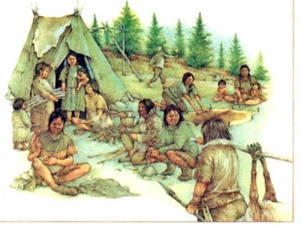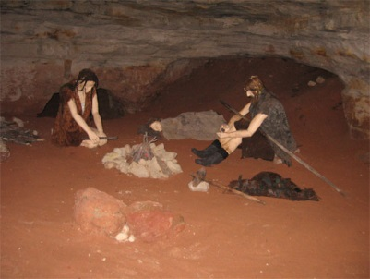
Спасаясь от дождя и холода, они разжигали костры и грелись у огня. Как вы думаете, на чем отдыхали люди?
-На полу, на земле, на камнях 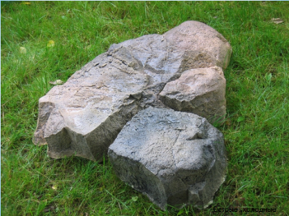
Представьте, что вы сейчас в пещере, устали и решили отдохнуть: садитесь, ложитесь, как вам удобно. Что вы чувствуете?
- Жестко лежать на полу, ноги устают сидеть на корточках, спине неудобно.
Вот и древним людям было неудобно, полы были влажными, холодными, жесткими, камни острыми. Если долго лежать на холодном, что будет?
- Можно замёрзнуть, простудиться, заболеть
(Дети садятся на стульчики.)
Работа с презентацией

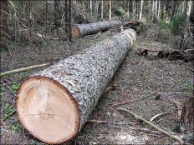
И вот однажды, охотники, возвращаясь с добычей, сели отдохнуть на упавшее дерево. Отдохнув, они поняли, что на дереве сидеть теплее.
Представьте, что вы в лесу, сидите на дереве.
Удобно? Лучше, чем на земле?
- ответы детей
Но, посмотрите, дерево какое? Что можно про него сказать.
- оно круглое, можно упасть, шершавое, тяжёлое и т.д.
И вдруг, человек увидел пенёчки и понял,
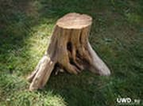
что на них сидеть ещё удобнее. 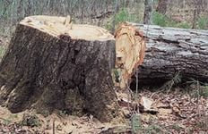
Так появились пенёчки – одиночки.
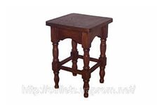
А как вы думаете, с чем можно сравнить пенёк? Он легче, её можно переносить с места на место?
ЗАГАДКА:
На четырёх ногах стою
Ходить я вовсе не могу
Когда устанем мы стоять
Мы можем сесть и отдыхать.

Так появились табуретки, затем скамейки, но человеку и этого было мало.
Подумайте и скажите, на чём же ещё более удобно сидеть?
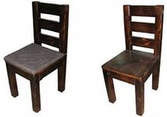
- ответы детей (стул, кресло)

Почему?(подвести детей к пониманию того, что у стула есть спинка)
А что ещё бывает на четырёх ногах?
-стол
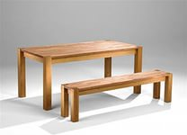
Из чего сделаны все эти предметы?
- из дерева.
Значит стул какой? И т.д.

Мы с вами побывали в прошлом, а теперь пора вернуться в группу.
Друг на друга посмотрели
улыбнулись, потянулись, подышали,
А теперь на ножки встали.
(выполнить упражнения на дыхание)
Человек выбрал для изготовления мебели дерево, потому что оно приятное на ощупь и хорошо поддается обработке.
Как вы понимаете, поддаётся обработке?

(можно распилить, убрать кору, стругать рубанком…)
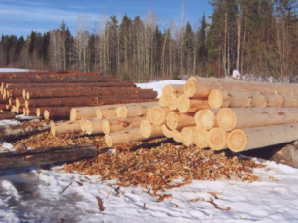
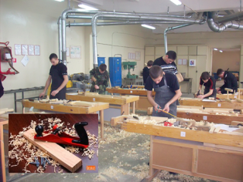
С.Я. Маршак написал стихотворение «Откуда стол пришёл»
(беседа по произведению с показом слайдов)

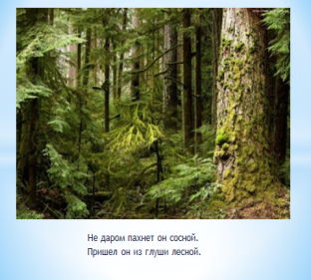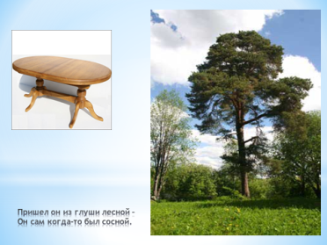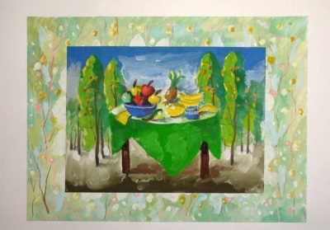

Физминутка
Наша умная головка
Думала сегодня ловко (погладить себя по голове).
Ушки все услышали (погладить ушки),
Глазки посмотрели (погладить веки),
Ручки все исполнили (погладить ладошки),
А ножки посидели (погладить ножки).

Вы знаете, люди, каких профессий участвуют в изготовлении мебели?
Лесорубы заготавливают брёвна для изготовления мебели.
Дизайнер придумывает мебель, делает чертежи.
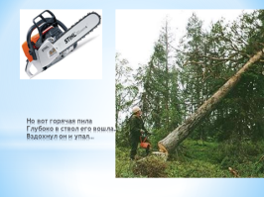
На мебельной фабрике плотники и столяры выпиливают детали, склеивают их, а сборщики мебели помогают качественно и быстро собрать любую мебель.
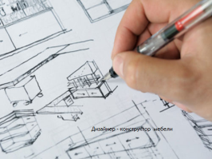
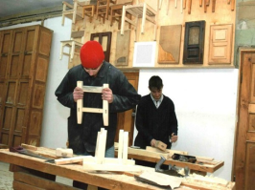

Мы с вами побывали в прошлом, а теперь пора вернуться в группу.

Друг на друга посмотрели
улыбнулись, потянулись, подышали,
А теперь на ножки встали.

Д/И с мячом.(задаю вопрос, бросая мяч ребёнку, ребёнок возвращает мяч и даёт ответ на поставленный вопрос)

Образование существительных с уменьшительно - ласкательным значением.
«Большой – маленький»
- Я назову настоящую, большую мебель, назови игрушечную, маленькую мебель.
Большой шкаф – маленький шкафчик
Большой стул – маленький стульчик
Большая кровать – маленькая кроватка
Большой диван – маленький диванчик
И т.д.
«Договори слово»
У меня диванчик, а у тебя? – У меня диванчики
У меня табуретка, а у тебя? – У меня табуреточка
У меня кроватка, а у тебя? – У меня кроватки
У меня полочка, а у тебя? – У меня полочки
И т.д.
Физминутка.
Дети выполняют упражнения, имитируя действия мастера.
Мы ребята – мастера. Стул сломали мы вчера,
Молотком тук-тук стучали, гвозди долго забивали,
Получилось как-то криво, отпилили мы красиво.
Зачищали шкуркой долго, покрывали лаком стойким,
Верх узором украшали. Мастера смотреть позвали.
Сейчас подойдите к столам, где нас ждут цветные карандаши и мелки, выберите рисунки, которые начертил нам дизайнер и превратите мебель в предметы искусства.

.

